附件1

广州市初中学业水平考试体育与健康
考试项目规则与评分标准

一、800米跑（女），1000米跑（男）
（一）场地器材
400米田径场，电子计时设备、发令枪、发令旗（红色)、秒表若干块。
（二）考试方法
站立式起跑，可穿平底胶鞋或赤脚跑步（不准穿钉鞋）。电子计时，监考发令员发出“各就位”的口令后，打响发令枪并开始计时；其他按田径规则执行。
二、游泳
（一）场地器材
考试场地标准为室内（外）50米（或室内25米）标准游泳池，根据参加考试的人数分为若干泳道，泳道之间用泳道线标记（泳道线之间距离不低于1.5米），电子计时设备或秒表，发令枪，考点全覆盖视频监控系统。每条泳道配置1-2名裁判员。每考点设置2名医护人员，1名监察人员。此外全场配置4-6名救生员。
（二）动作规格
考试不限泳姿，考生可用任何泳姿游完全程。
（三）考试方法
考试时考生须穿着不透明的泳装，并佩戴泳帽，可选择佩戴泳镜，禁止携带游泳辅助设备（如手蹼、脚蹼、泳圈等）进入考点。考生在泳池出发端不限出发方式，如采用水中出发方式的须保持身体触壁并处于静止状态，听到“出发”口令后蹬离池壁开始游进。考生须保持连续游进，途中不得停顿、原地踩水、扒扶池壁或泳道线。转身时允许身体任何部位在水上或水下触及池壁，用脚蹬离池壁继续游进，转身动作须连贯，不得停顿。游至终点时，身体任一部位触及池壁即为完成考试。考试时当场报出成绩并予以登记。考试中出现以下四种犯规情况之一，成绩无效：游进和转身时身体任一部位触及池底；游进和转身时扒扶池壁或泳道线；游进中途停顿；越过泳道线或妨碍他人。
三、投掷实心球
（一）场地及器材
20米长、5米宽的平地一块。同一品牌的实心球若干个，球体周长：42厘米，直径：13.36厘米（±1厘米），重量：男、女生均为2公斤（±30克），球体为生胶铸造，球体内不得有滚动物。电子测距仪。
（二）动作规格
投掷准备，两脚原地呈前后或左右姿势站立，身体正对投掷方向。投掷时，双手将球举过头顶上方并稍向后仰，双肩与起掷线平行，原地用力将球向前掷出。球出手的同时后脚可向前迈出一步，或前后脚腾空交叉换步。整个动作过程不能侧向、不能踩压或越过起掷线投掷。
（三）考试方法
在投掷区划一条白线（长5米，宽5厘米）为起掷线，考生站立于起掷线后每人连续测试二次，取其中最远一次成绩为最终成绩并现场进行登记。记录时以米为单位，保留小数点后两位。丈量从起掷线后沿至球着地点后沿之间的垂直距离。为准确丈量成绩，应有专人负责观察实心球着地点。丈量及登记时均应唱出成绩。
四、推铅球
（一）场地器材
平坦土质场地，投掷圈直径为2.135米。铅球重量3千克。电子测距仪。
（二）动作规格
在投掷圈内，采用原地或滑步方式推均可，必须用单手从肩上推出。不得将铅球移至肩下或肩后抛掷。球出手后，脚不得踏在投掷圈线（或抵趾板）上，身体各部位不得触及投掷圈外地面。
（三）考试方法
每人连续测试二次，取其中最远一次的成绩为最终成绩。记录时以米为单位，保留小数点后两位。通过投掷圈的圆心，丈量投掷圈内沿至球落地后着地点内沿之间的距离。丈量及登记时均要唱出成绩。
五、三级连续蛙跳
（一）场地器材
平坦助跑道，起跳线宽5厘米。电子测距仪。
（二）动作规格
两脚自然平行站立于起跳线后，脚尖不得踩线。原地两脚同时起跳同时着地，连续蛙跳三次。中途凡用手撑地、坐地、脚掌向前滑动、离地、动作故意停顿均为犯规，成绩无效。
（三）考试方法
丈量起跳线后沿至身体任何部位着地最近点后沿的垂直距离。每人测试二次，取其中最远一次的成绩为最终成绩并现场进行登记。登记成绩时以米为单位，保留小数点后两位。丈量及登记时均要唱出成绩。
六、立定跳远
（一）场地器材
沙坑，沙与地面齐平。起跳板采用橡胶防滑跳板或坚固木板，长100或122厘米，宽20厘米，木板的厚度不得少于6厘米，橡胶防滑跳板面上的橡胶要紧贴在木板上，不得用铁钉或铁丝固定，橡胶厚度不得少于0.7厘米，不超过1.3厘米（不得采用弹性过大的纯胶起跳板，也不得在起跳板上加垫毛巾、布料等覆盖物）。起跳板埋入地下，与地面齐平。起跳板前沿与沙坑近端不得少于30厘米。电子测距仪。
（二）动作规格
两脚自然平行站立于起跳线后，脚尖不得踩线，两脚原地同时起跳，两脚不得离地后再做起跳动作。
（三）考试方法
丈量起跳线后沿至身体任何着地最近点后沿的垂直距离，每人测试二次，取其中最远一次的成绩为最终成绩并现场进行登记。登记成绩时以米为单位，保留小数点后两位。胶鞋或赤脚考试（不准穿钉鞋和胶粒底鞋）。丈量及登记时均要唱出成绩。
七、一分钟跳绳
（一）场地器材
平坦而坚硬地面。跳绳电子计数设备。
（二）动作规格
自己摇绳跳。单脚、双脚或左右脚交替跳均可。每一次摇绳须经过头顶、脚底。方向一致。只可单摇。
（三）考试方法
每人计算一分钟跳绳的次数。监考员发出“预备——开始”的口令，听到“开始”的口令同时开表计时。预备状态时，考生手握跳绳握把，将绳的尾端置于身后，手腕应保持静止。记录一分钟完成次数。每人可测试二次（如考生申请第二次测试，则在第一次测试后休息10分钟，再进行第二次测试），取成绩最好的一次为最终成绩并现场登记。
八、足球
（一）场地设置
1. 考试场地为25米×23米（见图1 足球场地布置图）。
2. 确定原点位置（第1号标志桶），距上边沿9米、左边沿9.5米，分别作两条垂直于边线的直线（基准线），两条直线的相交点为原点。
3. 在第1号标志桶处，在基准线上往右方放置1个标志桶（第6号标志桶），往左方放置2个标志桶（第5、4号标志桶），各标志桶间距1.5米。第2号标志桶放置在第4号标志桶往外延伸4米处，第3号标志桶放置在距上边沿2米、左边沿12.5米处。第7、8号标志桶分别以第6号标志桶往两侧延伸3米，与之垂直的3米、6米处放置，所有标志桶高0.5米。
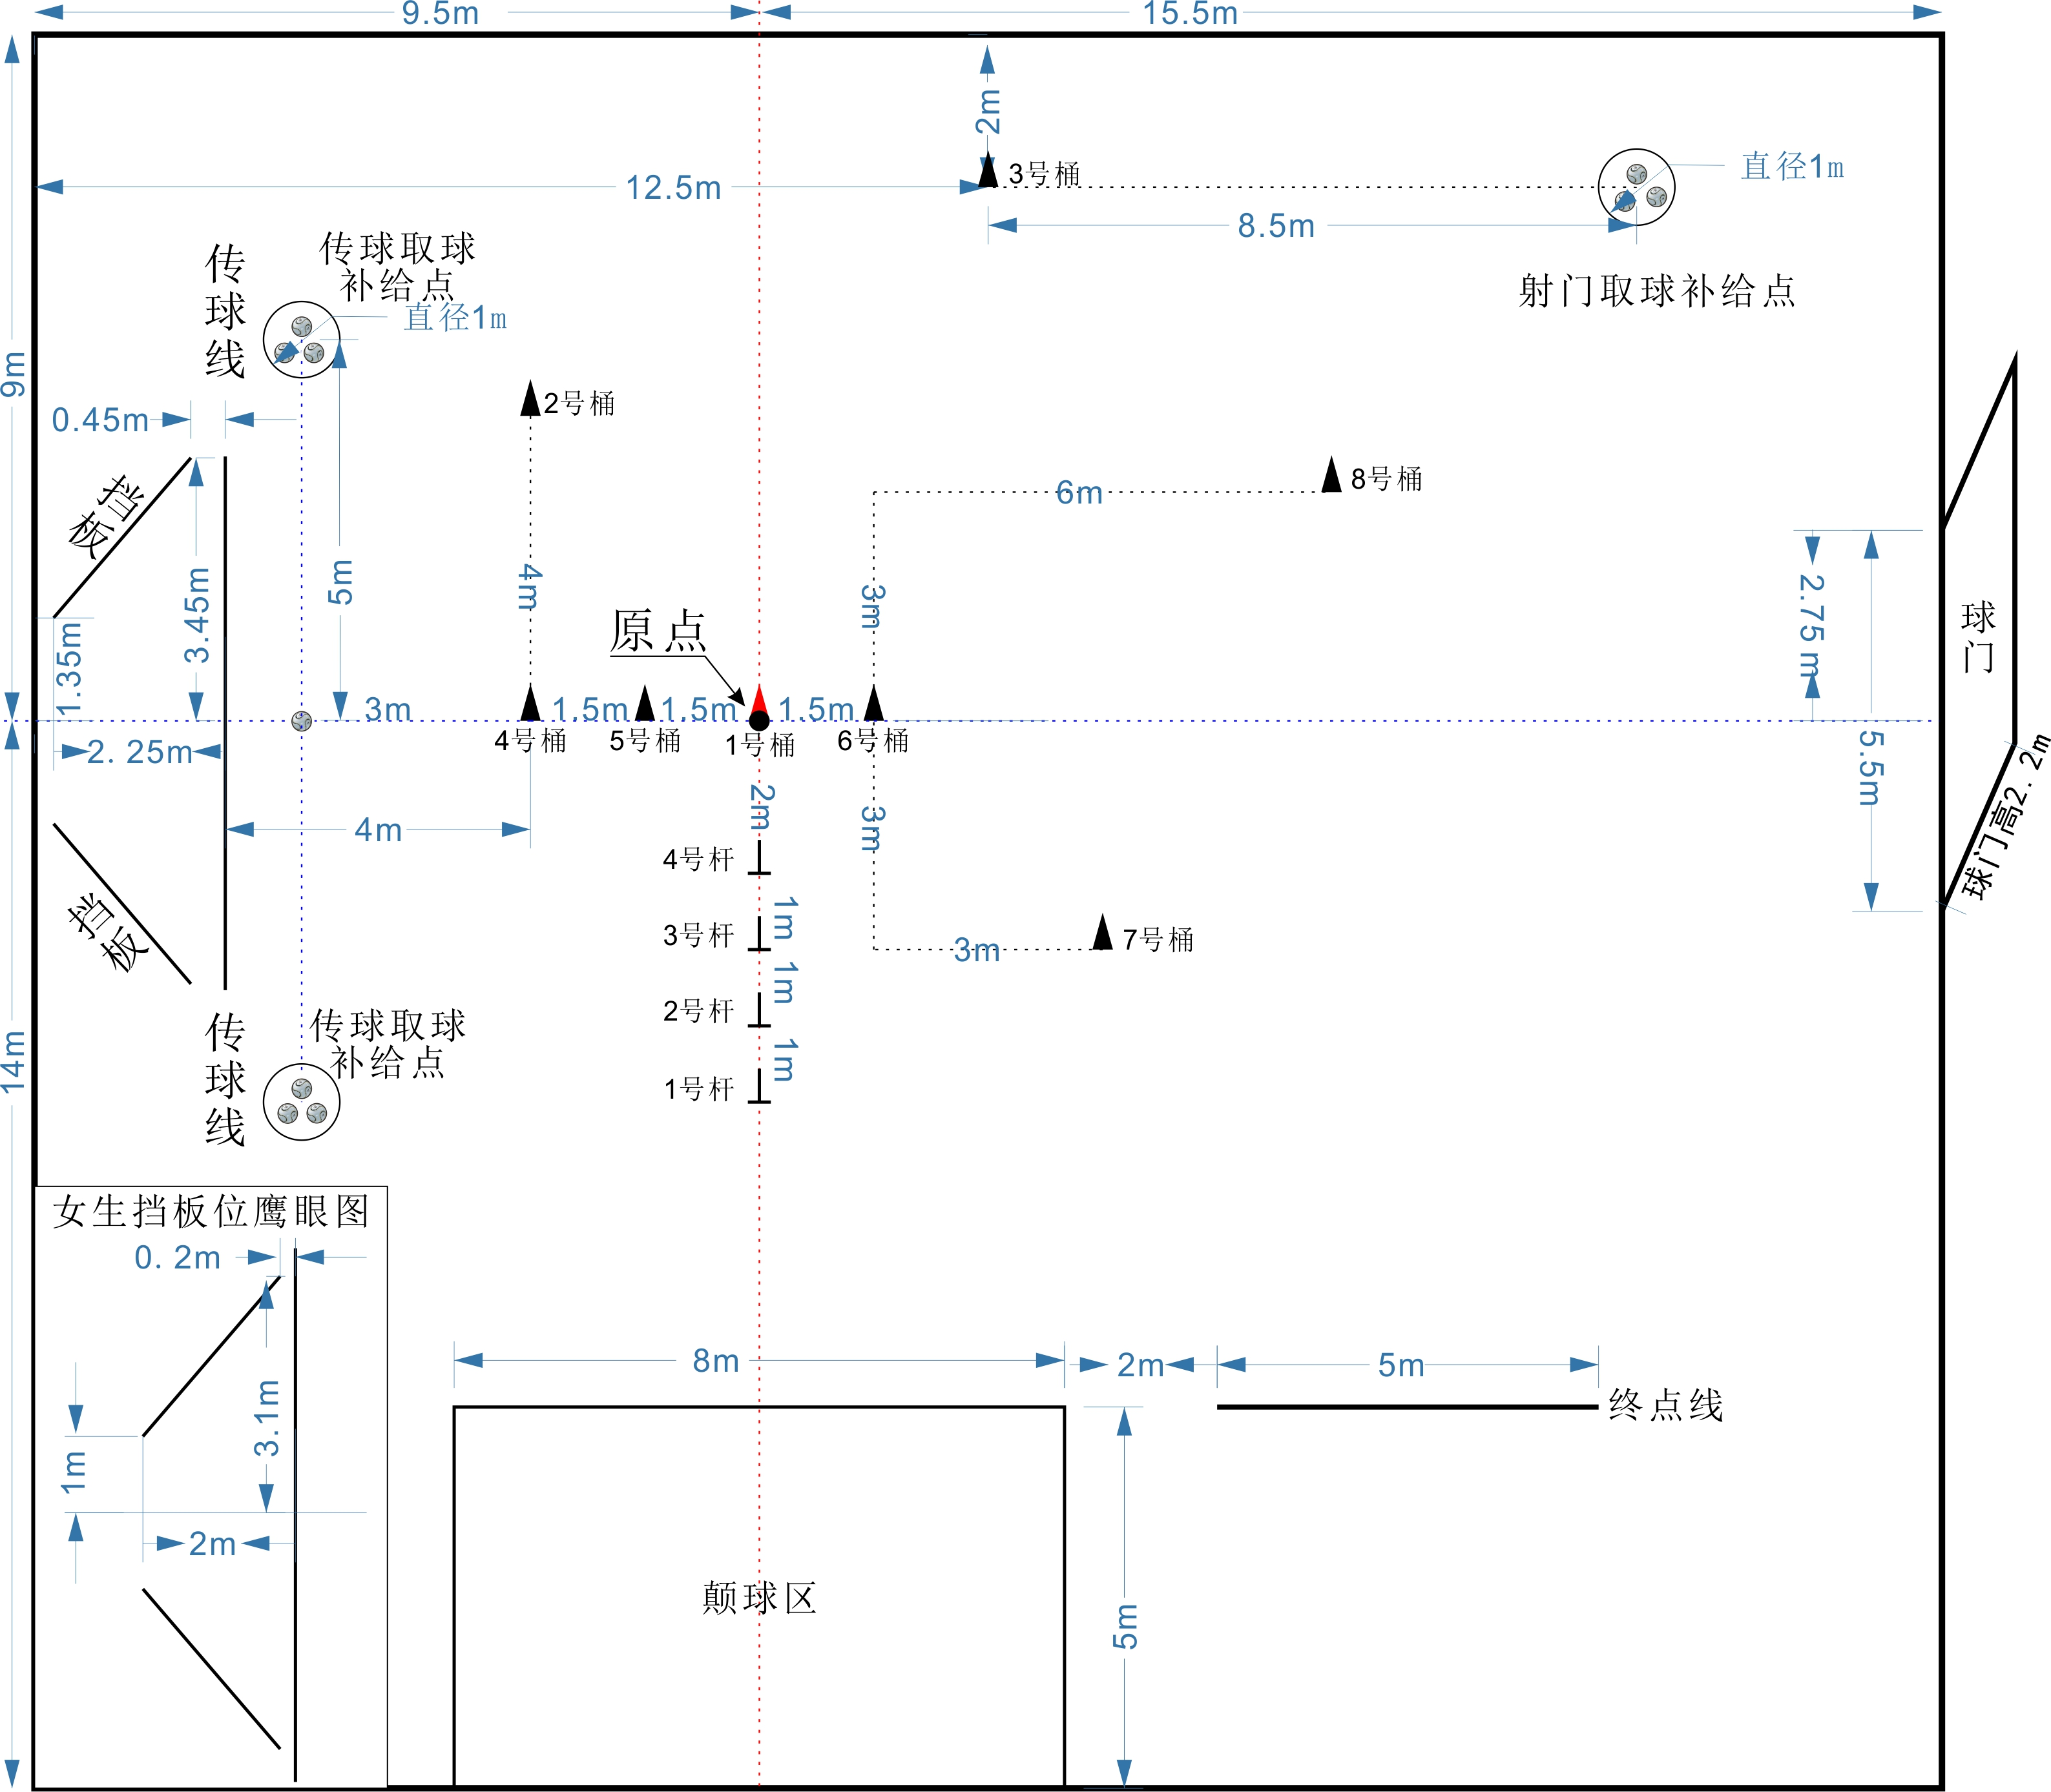
（图1 足球场地布置图）

4. 在第1号标志桶的基准线上往外延伸2米处为第4号标志杆，然后依次设置间距为1米的第3、2、1号标志杆。标志杆固定垂直插入地面，地面上标志杆高1.5米。
5. 距第4号标志桶的4米处，画一条向两侧延伸3.45米，垂直于基准线的传球线。传球摆放点设置在距第4号标志桶，在基准线上的3米处。
6. 传球线外分别设置2块挡板，挡板外沿（男）：距基准线3.45米、距传球线0.45米；挡板内沿（男）：距基准线1.35米、距传球线2.25米；挡板外沿（女）：距基准线3.1米、距传球线0.2米；挡板内沿（女）：距基准线1米、距传球线2米；2块挡板的尺寸为2.74米（长），1.525米（高）。
7. 以基准线为中线，设置8米×5米的颠球区（场地的下边沿为颠球区的其中一边）。
8. 传球取球补给点分别设置在传球摆放点往外延伸5米处，以0.5米为半径作圆。
9. 射门取球补给点设置在垂直于右边沿，距第3号标志桶的8.5米处，以0.5米为半径作圆。
10. 终点线设置在距颠球区右上角往外延伸2米处，作一条5米的延长线。
11. 球门尺寸为：5.5米（长），2.2米（高）。球门摆放在右边沿上，球门中点位于基准线与右边沿的交点。

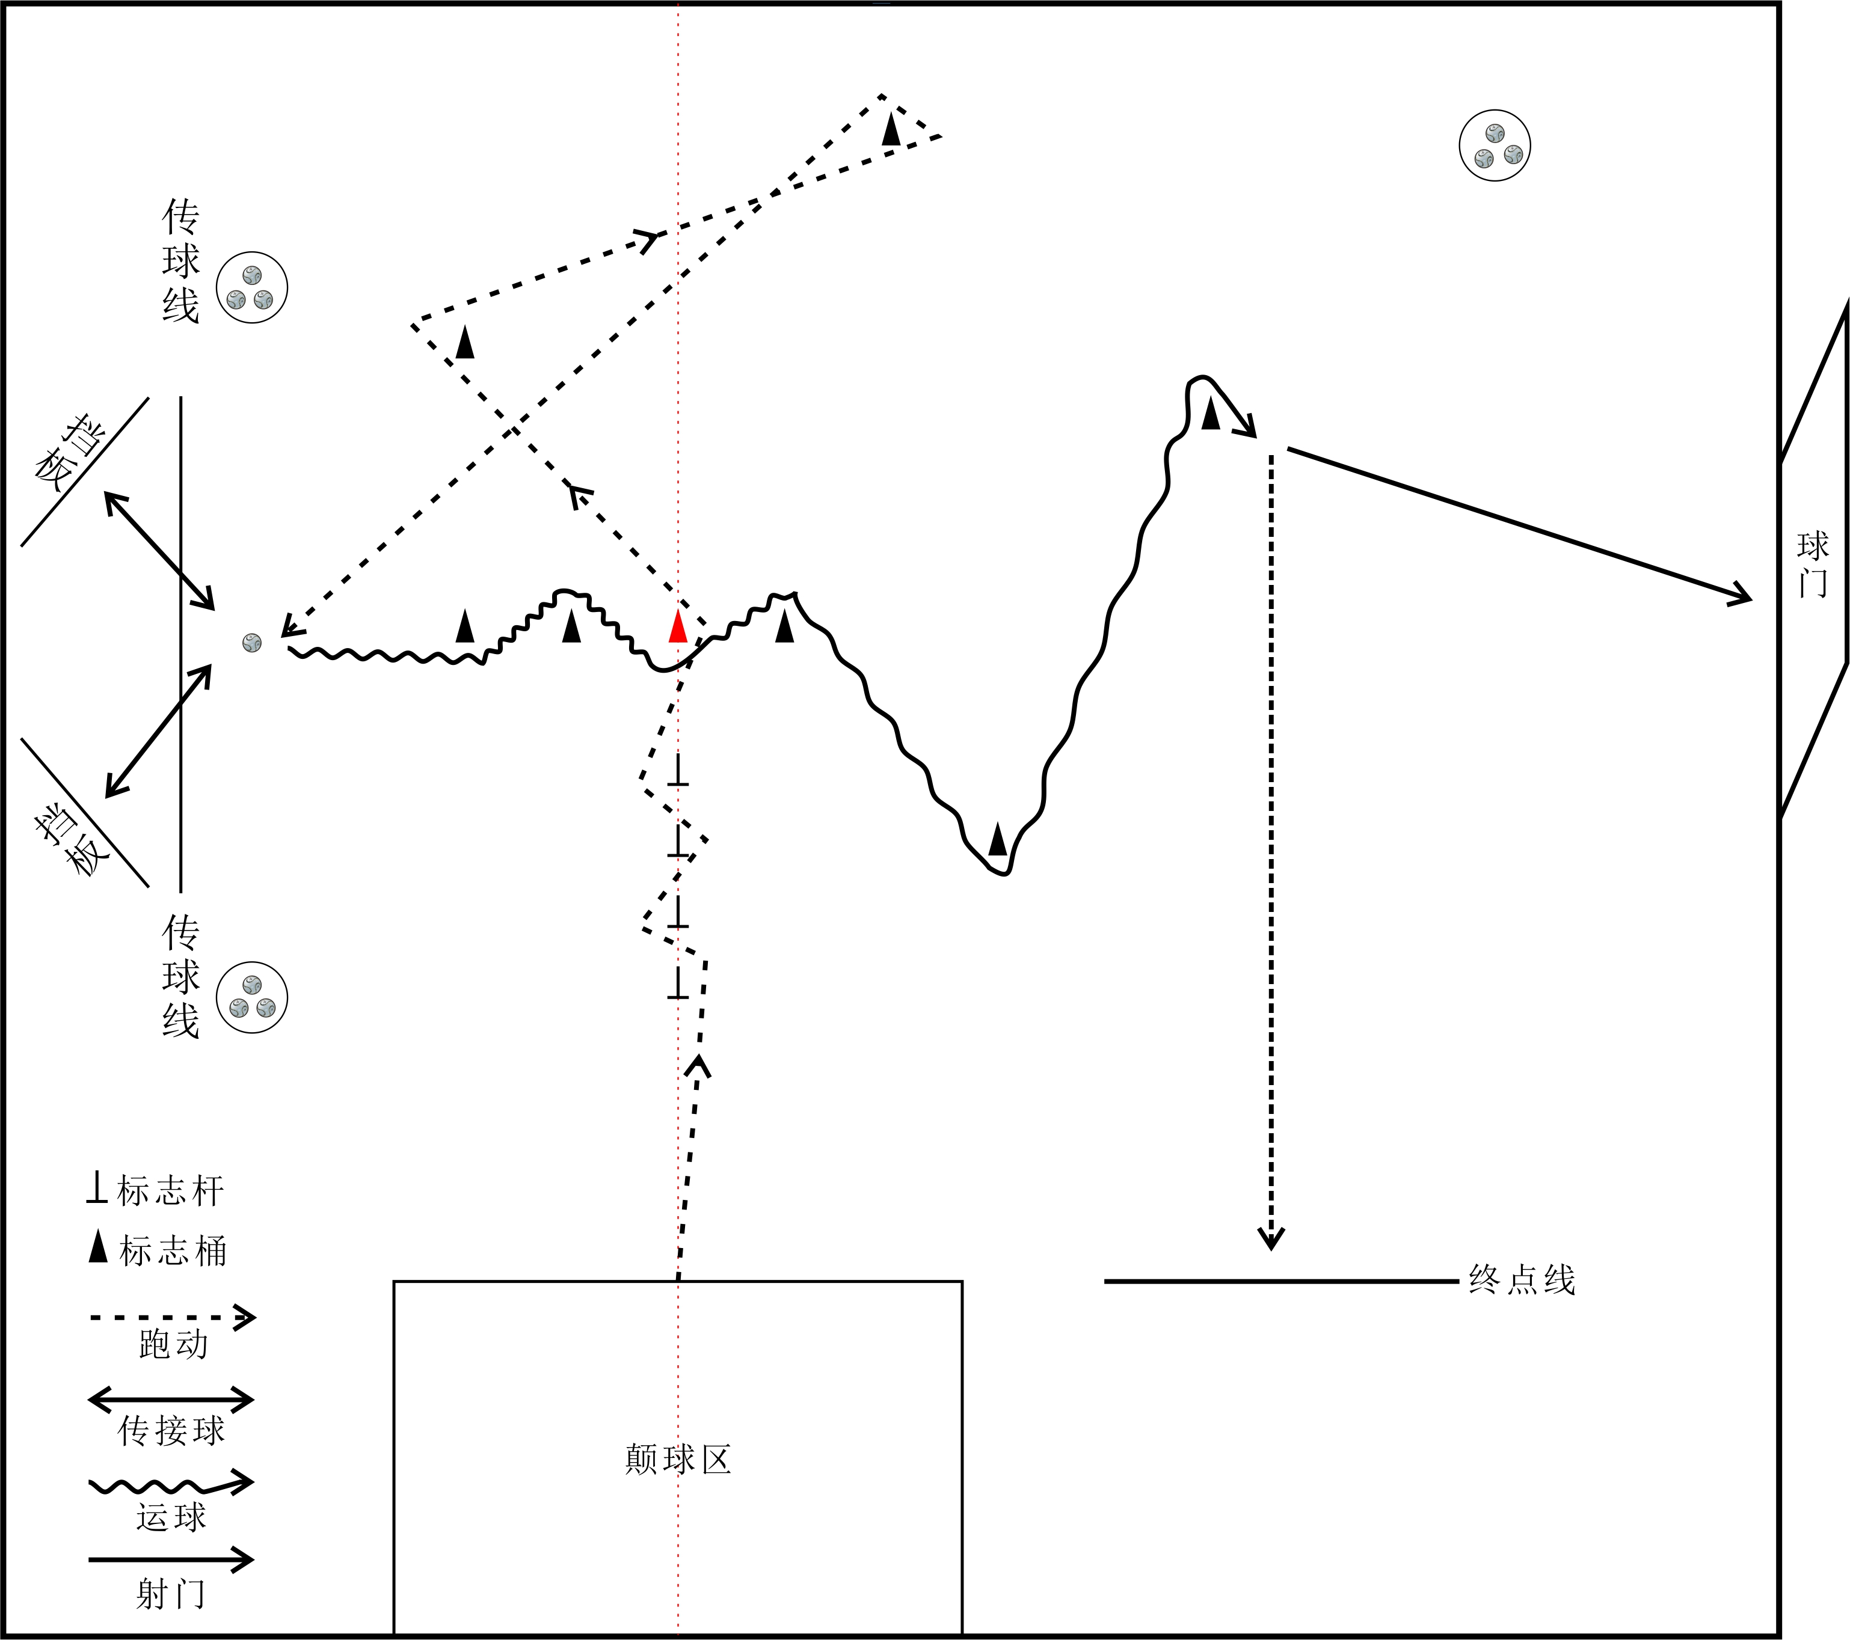
（图2 足球测试路线图）

（二）考试方法与要求
1.考试流程
颠球 绕杆跑 传接球 运球绕障碍 射门 终点（结束）（如图2 足球测试路线图）
2.考试方法
（1）颠球
①考生可采用单脚连续颠球或双脚交替颠球方式进行颠球，可用脚背正面、脚外侧、脚内侧等部位颠球，其他部位颠球只作过渡，不计次数。
②每次颠球后，脚必须触地，否则不计次数。颠球过程中若球着地，必须用手捡球，并在颠球区内以手抛球方式开始，继续颠球。开始颠球连续2次以上才计次数，失误后再次颠球的次数可累计。
③完成（男）第10次、（女）第5次，待球着地后，才能用脚把球停稳在颠球区内，然后进行下一个内容测试，停球方式不限。
④若完成颠球项目的规定次数后，在停球时出现失误，须用脚继续在颠球区内把球停稳；若完成颠球项目的规定次数后，停球失误使球滚出颠球区，须用脚把球运到颠球区内停稳；若未完成颠球项目的规定次数，出现颠球失误，在球着地后才能用手捡球，然后继续颠球，不能在球未着地前用手捡球，否则按违规处理，不计成绩。
⑤颠球数量以监考员的报数为准。若颠球次数不足，按违规处理，不计成绩。
⑥按照上述“①②③④⑤”的规则进行测试，否则不计成绩。
（2）绕杆跑
①按照路线从1号标志杆的右方出发至传接球点（如图2所示）。
②绕杆跑漏杆、不按照规定路线进行，按违规处理，不计成绩。
（3）传接球
①传球须从传球线外进行，当球与挡板接触后，并反弹到传球线外算完成一次。若球不能反弹到传球线外，考生自行运球至传球线外（也算完成一次）。
②必须分别完成2块挡板的传接球。
③传球不中挡板，并且球出界，可在传球取球补给点用脚取球继续进行。（传球取球补给点另外设置足球3个）
④传球中挡板反弹回来，若接球失误，不能到传球取球补给点取球，须继续完成测试，否则按违规处理，不计成绩。
（4）运球绕障碍
①按照路线从4号标志桶的右方出发至射门点（如图2所示）。
②运球漏标志桶、不按照规定路线进行，按违规处理，不计成绩。
（5）射门
①运球绕障碍结束后即可射门，射门距离不限。
②射门未进，并且球出界，可在射门取球补给点用脚取球进行补射。（射门取球补给点另外设置足球3个）。
（6）终点（结束）：球进门，且人过终点线为结束测试。
3.考试要求
（1）考生统一采用手抛球方式开始颠球，监考员发出开始考试的指令后，开始计时。完成规定的颠球次数后使球在颠球区内停稳，为完成颠球项目。然后按照指定路线完成绕杆跑跑至传接球点，为完成绕杆跑项目（如图2所示）。进而分别完成2块挡板的传球，为完成传接球项目。随后按照指定路线完成运球绕障碍（如图2所示），当绕过8号标志桶后为完成运球绕障碍项目。随即可以在任意地点射门，球进门且人过终点线即停表。
（2）采用电子计时技术，按规定计取成绩。
（3）考生颠球次数不足、不按颠球项目的相关规定用手触球、在完成颠球项目后再次用手触球、不按规定路线进行测试、绕杆跑漏杆、越线传球、传球次数不足、运球漏标志桶、射门不进、未按规定取补给点的球、及其他违反测试的相关规定。均按违规处理，不计成绩。
（4）考生须穿布面胶底或皮面胶底的足球鞋参加测试。
（5）除颠球外，停球、传接球、运球、射门的技术不限。
（6）测试用球男女统一标准为4号足球。
（7）每人可测试二次（如考生申请第二次测试，则在全组考生测试完成第一次测试后，再进行第二次测试），取成绩最好的一次。
九、篮球
（一）场地器材
在半场区域内（如图3所示），以球场底线与一侧边线交点为圆心、0.75米为半径画一圆弧，形成扇形出发区。在球场内相应位置放置高度为1.3米—1.8米的1、2、3、4、5号标志杆，其中1号标志杆离底线4米、边线1.2米，3号标志杆离中线3.5米、边线1.2米处， 2、4号标志杆位于限制区（面对篮筐）左侧边线延长线与3分线、中线的交叉点。传球区域为限制区，传准目标圈（至内圈底部高1.2米、内圈直径0.70米，中心点距底线1米，距边线男生为0.75米、女生为2米）。自动计时器测试方向对准底线与边线1.2米的连线，篮球置放处为高1米的球架，位于面对篮球的球柱右侧，离底线0.5米。
（二）考试方法与要求
1.考生在出发区内持球(双脚均不得越线或踩线)，准备就绪后自行出发，通过激光枪感应光线时，计时器开始自动计时，按照图所示运球推进传球区域后把球传进目标圈，当球准确穿过目
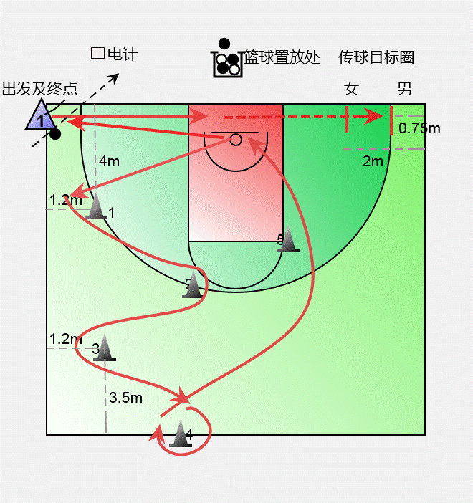
（图3 篮球测试线路图）

标圈后，于篮球架地下的篮球放置处自己取球运球至面对篮筐两侧各投中一次篮，自抢篮板后先后绕过l、2、3号标志杆后，按顺时针运球绕4号标志杆一周后，继续运球绕过5号标志杆运球行进间投篮，命中后自抢篮板快速运球返回出发点。全程共投篮3次，篮下两侧投篮，投篮不中必须在两侧投篮补中（两侧投篮顺序不分先后），第3次投篮采用运球行进间投篮，投篮不中需继续补篮直至投中（补篮的地点及投篮方式不限）。
2.考生出发通过激光枪感应光线时，自动计时器开始计时，最后一次投篮命中后，抢完篮板球持球跑回起点（可以不运球）通过激光枪感应线，计时器自动停止计时，同时显示成绩。每人测试两次，取最好的一次成绩为最终考试成绩。计取成绩得分时，以成绩对应的得分计取，若计时成绩在评分标准的两个相邻分值之间，则取其中较低的分值评分。
3.考试用球为6号球。
4.传球区域为整个限制区，当考生任何一只脚触及限制区就可以开始传球；传球出手后，身体方可以离开限制区。
5.严格按照规定线路运球推进，运球及投篮手法不限。
6.篮下两侧投篮时，必须采用单手肩上投篮，不得采用低手投篮（补篮不限）。
7.任何违反考试规定（如不按规定要求的投篮、违规绕杆、传球不中、投篮未中情况继续下一环节及违犯篮球规则（如带球走、两次运球、携带球等）者，均不计成绩。
8.每人可测试二次（如考生申请第二次测试，则在全组考生测试完成第一次测试后，再进行第二次测试），取成绩最好的一次。
十、排球
（一）场地器材设置
1.排球网高度：男子2.26米、女子2.12米；
2.在本方场区5号位划一个距端线1.5米、距边线1米3×3米的正方形区域，作为考试自垫球和传球的区域。
（图4 排球测试场地）

3.在本方场区内3号位，摆放一个用不锈钢或其它材料制作高1.8米、直径2.5米的圆形框架，框架底座圆心距边线4.5米并贴近球网，作为考生传球落点器材。
4.在本场区4号位的进攻线、边线、中线划3×3米正方形区域，作为扣球起跳区域。
5.在对方场区2号位的进攻线、边线、中线划3×3米正方形区域，作为扣球落点禁区。
6.考试用球使用标准比赛排球。在发球区、垫球区、扣球区各准备一筐球。
（二）考试方法和要求
考试以计时形式进行，考生从发球线起跑开始计时 -- 2号位3米×4移动 发球区发球2个 5号位自垫球3个、自传球2个 4号位扣自抛球1个 跑回发球区。（见图5）
1.考生在本场区发球区听到指令后起跑，迅速跑到本场区2号位进行3米×4移动。从发球区跑到2号位手触中线，跟着折返本场区手触进攻线，再次移动到中线手触中线，最后加速跑到本场区的发球区发球。
2.考生从本场区发球区发2个球，男生采用上手发球、女生采用上手或下手发球。要求发出的球必须从过网区通过球网垂直平面，落球点在对方场区内，如击球时脚踏或越端线、发球不过网、球触标志杆进入对方场区、界外球等违反比赛规则，考生需取另一个球重新发球，计时不停止，以至发2个有效球为止。考生判断发球有效后迅速到本场区5号位自垫球。
3.考生在5号位划定的区域进行自垫球和自传球。考生自行抛起球，连续双手自垫球3次自传球2次，并将第2个传球传到3号位设定的框架内。要求脚不能踏或越出3×3米框线，垫起的球必须高于考生头部，传球不能有停滞（接住或抛出）手的动作。如垫起的球有1个或1个以上的球低于考生头顶、传球持球、传球没有传进框内，考生需取另一个球重新进行自垫球传球，以将球有效传进框为止。
4.考生将球传进框后跑到本场区4号位划定区域进行自抛扣球1个。考生自己将球抛起，助跑一步或两步以上在自抛自扣球区域起跳（双脚必须同时离开地面），将高于头部球扣到对方场区除2号位3×3米区域外的有效区域。如扣球出界、不过网、触标志杆、球从标志杆外进入对方场区、扣球后触网、球落在禁区内等违反比赛规则视为扣球无效，需取另一个球重新扣球。考生判断扣球有效后迅速跑回发球区，考试结束。
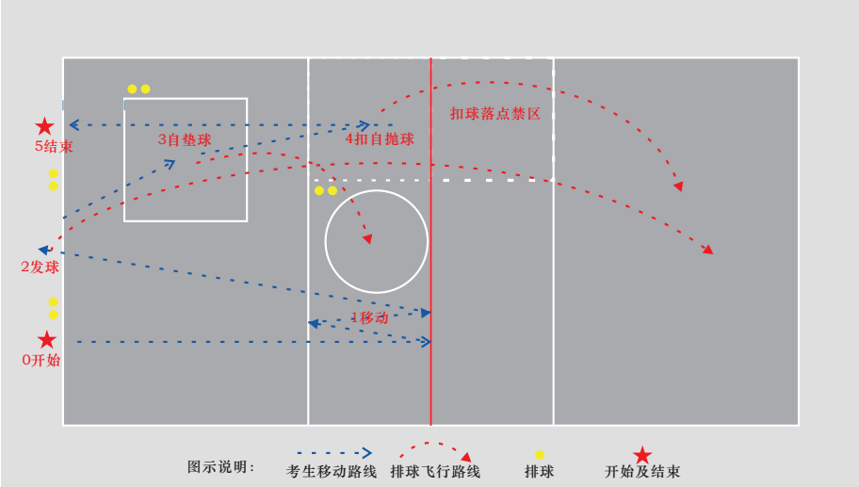
5.考试执行中国排球协会审定的2013-2016《排球竞赛规则》。考试中出现移动、发球、垫球、传球、扣球等动作犯规或动作不到位等，成绩无效。
（图5 排球考试线路图）

6. 每人可测试二次（如考生申请第二次测试，则在全组考生测试完成第一次测试后，再进行第二次测试），取成绩最好的一次。
附件1-1

广州市初中学业水平考试体育与健康考试
分值 | 1000米 |  |  | 800米 |  |  | 一分钟跳绳
分值 | （分'秒"） |  |  | （分'秒"） |  |  | （次）
分值 | 男 |  |  | 女 |  |  | 男女生
分值 | 2021年 | 2022年 | 2023年 | 2021年 | 2022年 | 2023年 | 2021年 | 2022年 | 2023年
100 | 3ˊ37 ˝ | 3ˊ29 ˝ | 3ˊ21 ˝ | 3ˊ22 ˝ | 3ˊ14 ˝ | 3ˊ06 ˝ | 182 | 188 | 194
95 | 3ˊ45 ˝ | 3ˊ37 ˝ | 3ˊ28 ˝ | 3ˊ31 ˝ | 3ˊ22 ˝ | 3ˊ13 ˝ | 170 | 174 | 179
90 | 3ˊ55 ˝ | 3ˊ45 ˝ | 3ˊ35 ˝ | 3ˊ40 ˝ | 3ˊ30 ˝ | 3ˊ20 ˝ | 158 | 161 | 164
85 | 4ˊ02 ˝ | 3ˊ51 ˝ | 3ˊ40 ˝ | 3ˊ46 ˝ | 3ˊ36 ˝ | 3ˊ25 ˝ | 152 | 154 | 156
80 | 4ˊ09 ˝ | 3ˊ57 ˝ | 3ˊ45 ˝ | 3ˊ52 ˝ | 3ˊ41 ˝ | 3ˊ30 ˝ | 145 | 146 | 148
75 | 4ˊ15 ˝ | 4ˊ03 ˝ | 3ˊ50 ˝ | 3ˊ57 ˝ | 3ˊ46 ˝ | 3ˊ35 ˝ | 138 | 139 | 140
70 | 4ˊ21 ˝ | 4ˊ08 ˝ | 3ˊ55 ˝ | 4ˊ03 ˝ | 3ˊ52 ˝ | 3ˊ40 ˝ | 132 | 132 | 132
65 | 4ˊ26 ˝ | 4ˊ13 ˝ | 4ˊ00 ˝ | 4ˊ09 ˝ | 3ˊ57 ˝ | 3ˊ45 ˝ | 124 | 124 | 124
60 | 4ˊ32 ˝ | 4ˊ19 ˝ | 4ˊ05 ˝ | 4ˊ14 ˝ | 4ˊ02 ˝ | 3ˊ50 ˝ | 116 | 116 | 116
55 | 4ˊ37 ˝ | 4ˊ24 ˝ | 4ˊ10 ˝ | 4ˊ20 ˝ | 4ˊ08 ˝ | 3ˊ55 ˝ | 108 | 108 | 108
50 | 4ˊ42 ˝ | 4ˊ29 ˝ | 4ˊ15 ˝ | 4ˊ26 ˝ | 4ˊ13 ˝ | 4ˊ00 ˝ | 100 | 100 | 100
45 | 4ˊ47 ˝ | 4ˊ34 ˝ | 4ˊ20 ˝ | 4ˊ31 ˝ | 4ˊ18 ˝ | 4ˊ05 ˝ | 92 | 92 | 92
40 | 4ˊ52 ˝ | 4ˊ39 ˝ | 4ˊ25 ˝ | 4ˊ37 ˝ | 4ˊ24 ˝ | 4ˊ10 ˝ | 84 | 84 | 84
35 | 4ˊ56 ˝ | 4ˊ43 ˝ | 4ˊ30 ˝ | 4ˊ41 ˝ | 4ˊ28 ˝ | 4ˊ15 ˝ | 76 | 76 | 76
30 | 5ˊ01 ˝ | 4ˊ48 ˝ | 4ˊ35 ˝ | 4ˊ46 ˝ | 4ˊ33 ˝ | 4ˊ20 ˝ | 68 | 68 | 68
25 | 5ˊ05 ˝ | 4ˊ53 ˝ | 4ˊ40 ˝ | 4ˊ50 ˝ | 4ˊ38 ˝ | 4ˊ25 ˝ | 60 | 60 | 60
20 | 5ˊ09 ˝ | 4ˊ57 ˝ | 4ˊ45 ˝ | 4ˊ54 ˝ | 4ˊ42 ˝ | 4ˊ30 ˝ | 52 | 52 | 52
15 | 5ˊ12 ˝ | 5ˊ01 ˝ | 4ˊ50 ˝ | 4ˊ57 ˝ | 4ˊ46 ˝ | 4ˊ35 ˝ | 44 | 44 | 44
10 | 5ˊ14 ˝ | 5ˊ05 ˝ | 4ˊ55 ˝ | 4ˊ59 ˝ | 4ˊ50 ˝ | 4ˊ40 ˝ | 36 | 36 | 36
5 | 5ˊ16 ˝ | 5ˊ08 ˝ | 5ˊ00 ˝ | 5ˊ01 ˝ | 4ˊ53 ˝ | 4ˊ45 ˝ | 28 | 28 | 28
0 | 5ˊ19 ˝ | 5ˊ12 ˝ | 5ˊ05 ˝ | 5ˊ04 ˝ | 4ˊ57 ˝ | 4ˊ50 ˝ | 20 | 20 | 20
项目评分标准（一）
注：评分标准以分段分值表示，在实际评分上按每一分值计算。
附件1-2

广州市初中学业水平考试体育与健康考试
项目评分标准（二）
分值 | 游 泳 |  | 足球  （秒） |  | 篮球  （秒） |  | 排球  （秒）
分值 | （分ˊ秒˝）
分值 | 男 | 女 | 男 | 女 | 男 | 女 | 男 | 女
100 | 1ˊ38 ˝ | 1ˊ45 ˝ | 47.3 | 49.3 | 26.5 | 28.5 | 23 | 25.5
95 | 1ˊ48 ˝ | 1ˊ55 ˝ | 48.5 | 50.5 | 27 | 29.2 | 24.3 | 26.8
90 | 2ˊ00 ˝ | 2ˊ07 ˝ | 49.5 | 51.5 | 27.4 | 29.8 | 25.6 | 28.1
85 | 2ˊ12 ˝ | 2ˊ19 ˝ | 50.6 | 52.6 | 27.8 | 30.5 | 26.9 | 29.4
80 | 2ˊ24 ˝ | 2ˊ31 ˝ | 51.3 | 53.3 | 28.5 | 31.3 | 28.2 | 30.9
75 | 2ˊ36 ˝ | 2ˊ43 ˝ | 52.6 | 54.6 | 29.1 | 32.3 | 29.3 | 31.8
70 | 2ˊ48 ˝ | 2ˊ55 ˝ | 53.8 | 55.8 | 29.7 | 33.4 | 30.4 | 32.9
65 | 3ˊ00 ˝ | 3ˊ07 ˝ | 55.0 | 57.0 | 30.5 | 34.6 | 31.5 | 34
60 | 3ˊ08 ˝ | 3ˊ15 ˝ | 56.0 | 58.0 | 31.5 | 36.2 | 32.6 | 35.1
55 | 3ˊ16 ˝ | 3ˊ23 ˝ | 56.5 | 58.5 | 32.5 | 37.8 | 33.5 | 36
50 | 3ˊ24 ˝ | 3ˊ31 ˝ | 57.1 | 59.1 | 34 | 39.6 | 34.4 | 36.9
45 | 3ˊ30 ˝ | 3ˊ37 ˝ | 57.7 | 59.7 | 35.5 | 41.4 | 35.3 | 37.8
40 | 3ˊ36 ˝ | 3ˊ43 ˝ | 58.3 | 60.3 | 37 | 43.2 | 36.2 | 38.7
35 | 3ˊ42 ˝ | 3ˊ49 ˝ | 59.0 | 61.0 | 38.5 | 45 | 37.1 | 39.6
30 | 3ˊ48 ˝ | 3ˊ55 ˝ | 59.7 | 61.7 | 40.5 | 47 | 38 | 40.5
25 | 3ˊ54 ˝ | 4ˊ01 ˝ | 60.5 | 62.5 | 43 | 49 | 38.7 | 41.2
20 | 4ˊ00 ˝ | 4ˊ07 ˝ | 61.3 | 63.3 | 46 | 51 | 39.4 | 41.9
15 | 4ˊ05 ˝ | 4ˊ12 ˝ | 62.3 | 64.3 | 49 | 53 | 40.1 | 42.6
10 | 4ˊ10 ˝ | 4ˊ17 ˝ | 63.4 | 65.4 | 51 | 55 | 40.8 | 43.3
5 | 4ˊ15 ˝ | 4ˊ22 ˝ | 64.9 | 66.9 | 54 | 57 | 41.5 | 44
0 | 4ˊ20 ˝ | 4ˊ27 ˝ | 68.6 | 70.6 | 57 | 59 | 42.2 | 44.7
注：评分标准以分段分值表示，在实际评分上按每一分值计算。

附件1-3

广州市初中学业水平考试体育与健康考试
项目评分标准（三）
分值 | 投掷实心球 |  | 推铅球 |  | 三级连续  蛙跳 |  | 立定跳远
分值 | （米） |  | （米） |  | （米） |  | （米）
分值 | 男 | 女 | 男 | 女 | 男 | 女 | 男 | 女
100 | 11.00 | 8.00 | 10.2 | 7.5 | 7.6 | 6.5 | 2.55 | 2.07
95 | 10.20 | 7.20 | 9.9 | 7.2 | 7.3 | 6.2 | 2.45 | 1.97
90 | 9.40 | 6.40 | 9.6 | 6.9 | 7.0 | 5.9 | 2.35 | 1.87
85 | 9.20 | 6.25 | 9.4 | 6.7 | 6.9 | 5.8 | 2.32 | 1.84
80 | 9.00 | 6.10 | 9.2 | 6.5 | 6.8 | 5.7 | 2.29 | 1.81
75 | 8.80 | 5.95 | 9.0 | 6.3 | 6.7 | 5.6 | 2.26 | 1.78
70 | 8.60 | 5.80 | 8.8 | 6.1 | 6.6 | 5.5 | 2.23 | 1.75
65 | 8.40 | 5.65 | 8.6 | 5.9 | 6.5 | 5.4 | 2.20 | 1.72
60 | 8.20 | 5.50 | 8.4 | 5.7 | 6.4 | 5.3 | 2.17 | 1.69
55 | 8.00 | 5.35 | 8.2 | 5.5 | 6.3 | 5.2 | 2.14 | 1.66
50 | 7.80 | 5.20 | 8.0 | 5.3 | 6.2 | 5.1 | 2.11 | 1.63
45 | 7.60 | 5.05 | 7.8 | 5.1 | 6.1 | 5.0 | 2.08 | 1.60
40 | 7.40 | 4.90 | 7.6 | 4.9 | 6.0 | 4.9 | 2.05 | 1.57
35 | 7.20 | 4.75 | 7.4 | 4.7 | 5.9 | 4.8 | 2.02 | 1.54
30 | 7.00 | 4.60 | 7.2 | 4.5 | 5.8 | 4.7 | 1.99 | 1.51
25 | 6.80 | 4.45 | 7.0 | 4.3 | 5.7 | 4.6 | 1.96 | 1.48
20 | 6.60 | 4.30 | 6.8 | 4.1 | 5.6 | 4.5 | 1.93 | 1.45
15 | 6.40 | 4.15 | 6.6 | 3.9 | 5.5 | 4.4 | 1.90 | 1.42
10 | 6.20 | 4.00 | 6.4 | 3.7 | 5.4 | 4.3 | 1.87 | 1.39
5 | 6.00 | 3.85 | 6.2 | 3.5 | 5.3 | 4.2 | 1.84 | 1.36
0 | 5.80 | 3.70 | 6.0 | 3.3 | 5.2 | 4.1 | 1.81 | 1.33
注：评分标准以分段分值表示，在实际评分上按每一分值计算。

附件1-4

体育课成绩考核具体操作方案

一、考核项目与分值结构
总分为100分，其中，体育课出勤率20分、教学竞赛技能考核80分。85分以上为优秀，70—84分为良好，60—69分为及格，低于59分为不及格。根据成绩等级计入体育考试总分。
（一）体育课出勤率20分。除因病请假外，每缺勤一节体育课，扣2分。每学年缺勤累计10次，此项为0分。
（二）教学竞赛技能考核80分。
二、考核项目
项目一：篮球
评价要素：在教学比赛过程中有运球、传球、投篮的基本技术动作，且动作规范；能运用简单的双人或多人的传、运配合以及进攻与防守战术配合；勇于展示自我，具有一定的自信，进攻、抢断、防守积极；具备篮球比赛的基本身体素质；遵守篮球比赛基本规则，尊重裁判、尊重同伴；具有团队意识；篮球相关技术技能有一定的进步幅度。
项目二：足球
评价要素：在教学比赛过程中有运球、控球、传球、射门的基本技术动作，且动作规范；能运用简单的双人或多人的传、运配合以及进攻与防守战术配合；勇于展示自我，具有一定的自信，进攻、抢断、防守积极；具备足球比赛的基本身体素质；遵守足球比赛基本规则，尊重裁判、尊重同伴；具有团队意识；足球相关技术技能有一定的进步幅度。
项目三：排球
评价要素：在教学比赛过程中有发球、传球、垫球、扣球的基本技术动作，且动作规范；能运用简单的进攻与防守战术配合；勇于展示自我，具有一定的自信，进攻、救球、防守积极；具备排球比赛的基本身体素质，遵守排球比赛基本规则、位置轮换正确；尊重裁判、尊重同伴；具有团队意识；排球相关技术技能有一定的进步幅度。
项目四：毽球
评价要素：在教学比赛过程中有踢传球、触球、起球、攻球的基本技术动作，且动作规范；能运用简单的毽球进攻与防守战术；勇于展示自我，具有一定的自信；具备毽球比赛的基本身体素质，遵守毽球比赛基本规则；尊重裁判、尊重同伴；在团队赛中具有团队意识；毽球相关技术技能有一定的进步幅度
项目五：乒乓球
评价要素：在教学比赛过程中有发球、推球、攻球的基本技术动作，且动作规范；能运用简单的乒乓球基本战术（发球抢攻战术、接发球战术和对攻战术）；勇于展示自我，具有一定的自信；具备乒乓球比赛的基本身体素质，遵守乒乓球比赛基本规则（双打接发球位置轮换正确）；尊重裁判、尊重同伴；在双人或团队赛中具有团队意识；乒乓球相关技术技能有一定的进步幅度。
项目六：羽毛球
评价要素：在教学比赛过程中有发球、击球和步法的基本技术动作，且动作规范；能运用简单的羽毛球基本战术（发球战术、接发球战术和拉吊结合战术）；勇于展示自我，具有一定的自信；具备羽毛球比赛的基本身体素质，遵守羽毛球球比赛基本规则（双打接发球位置轮换正确）；尊重裁判、尊重同伴；在双人或团队赛中具有团队意识；羽毛球球相关技术技能有一定的进步幅度。
项目七：体操
七年级（技巧）：前滚翻交叉转体180度—后滚翻—肩肘倒立—经单肩后滚翻成跪撑平衡（男：经单肩后滚翻成单膝跪撑）—跪立—跪跳起
评价要素：滚翻动作干净利落，翻滚圆滑流畅，有直腿过程，方向正，滚翻后重心平稳；跪撑平衡腿幅度大，后举腿一次到位；倒立身体伸展，髋部充分展开，重心稳；整套动作干净利落，动作连接自然，姿态优美，努力完成动作，具有一定的自信；动作技术有一定的进步幅度。
八年级：支撑跳跃（纵箱分腿腾跃）考核与评价同学业标准
评价要素：能正确协调地完成技术动作，做到腿直、肩部支撑推手、展体充分、落地缓冲技术动作；有明显的制动和上体挺身动作，并展现出良好的动作姿态，落地稳；整套动作干净利落，动作连接自然，努力完成动作，具有一定的自信；动作技术有一定的进步幅度。
项目八：武术
内容：自编拳（学生由抱拳行礼开始完成整套动作）
场地：15×15空地一块
评价要素：至少9个（八年级：11个）动作的组合，其中必须至少包含3种（八年级：5种）武术的基本手型手法与步型腿法；能表现出拳种及项目的技术和风格特点；动作规范、方法正确，表现出该项目的主要技法；劲力顺达、力点准确，手眼身法步配合协调；节奏恰当，表现出该项目的节奏特点；结构严密，编排合理，整套动作均应与该项目的技术风格保持一致；无违例动作。集体项目还须队形整齐、配合默契并富于变化。动作技术有一定的进步幅度。
考核要求：所有项目所有学生的测试各校进行全程录像，以备检查之用。

